客服工单处理 Agent 项目实训报告
（C 题 · LangGraph 状态机架构 · Web UI + CLI · 方案一 Python 生态）
开发人：黎尚高 学号：240200163 班级：24软件2
完成日期：2026-11-07

1 实训概述
1.1 实训目的
本实训围绕 C 题「客服工单处理 Agent」展开，目标是用 LangGraph 状态机搭建一个“知道自己不知道”的客服 Agent：以 LLM 为决策者（意图分类、工具选择、质检），以工具为执行者（知识检索、工单增改查），以两层存储维持记忆，以 Trace 保障可观测，并配置三层防御兜底，完整复现工业级客服 Agent 的核心链路。
1.2 开发环境
项目 | 选型
语言/运行时 | Python 3.13
状态机编排 | LangGraph（StateGraph + 条件路由）
数据校验 | Pydantic 2.14（AgentState 状态模型 + 结构化输出）
知识库检索 | Chroma（自定义中文 embedding 函数）+ 本地词表向量降级
长期存储 | SQLite（工单表 + 坐席队列表）
短期记忆 | Redis（未配置时降级进程内 dict）
LLM 接入 | DeepSeek（OpenAI 兼容协议，必须配置 LLM_API_KEY）
可观测 | Langfuse（未配置时降级本地 Trace JSONL）
演示界面 | Streamlit / CLI 双入口
1.3 交付内容
本项目交付：完整可运行代码（8 个执行节点 + 2 处条件路由、4 个工具、两层存储、检索与观测层）、12 条评测用例与阈值标定实验、18 项单元测试、Web UI 与 CLI 演示、本实训报告与《零基础项目精读报告》。
2 需求分析
2.1 功能需求
编号 | 需求 | 说明
F1 | 意图分类 | faq / action / clarify / human / other 五类，输出结构化结果与置信度
F2 | 条件路由 | 按意图分流到检索、工具、追问、转人工、兜底五条链路
F3 | 知识库问答 | Top-3 检索 + grounded 阈值判定，回答强制带【资料N】引用
F4 | 工单操作 | 查询 / 创建 / 更新工单状态，参数化 SQL 防注入
F5 | 澄清追问 | 意图明确但缺订单号等槽位时反问，不瞎猜
F6 | 三层防御 | 检索置信度 / LLM self-check / 敏感词拦截，不达标转人工
F7 | 转人工 | 打包上下文写入坐席队列，生成体面转人工话术
F8 | 可观测 | 全链路 Trace：输入、决策、工具、耗时
2.2 非功能需求
必须配置 LLM_API_KEY 调用真实 DeepSeek；Redis/Chroma/Langfuse 均为可选增强，缺失时自动降级；评测可一键自动化，阈值有实验依据。
3 总体设计
3.1 设计哲学
项目遵循三条设计哲学：一是 LLM 是决策者而不是回答机，每一步分类、路由、质检都是决策；二是每个动作都是工具，Agent 只负责“调哪个工具、传什么参数”，工具独立封装可测可换；三是兜底能力等于产品思维，客服错答代价极高，敢说“我不知道”并主动转人工的客服才是好客服。
3.2 系统架构
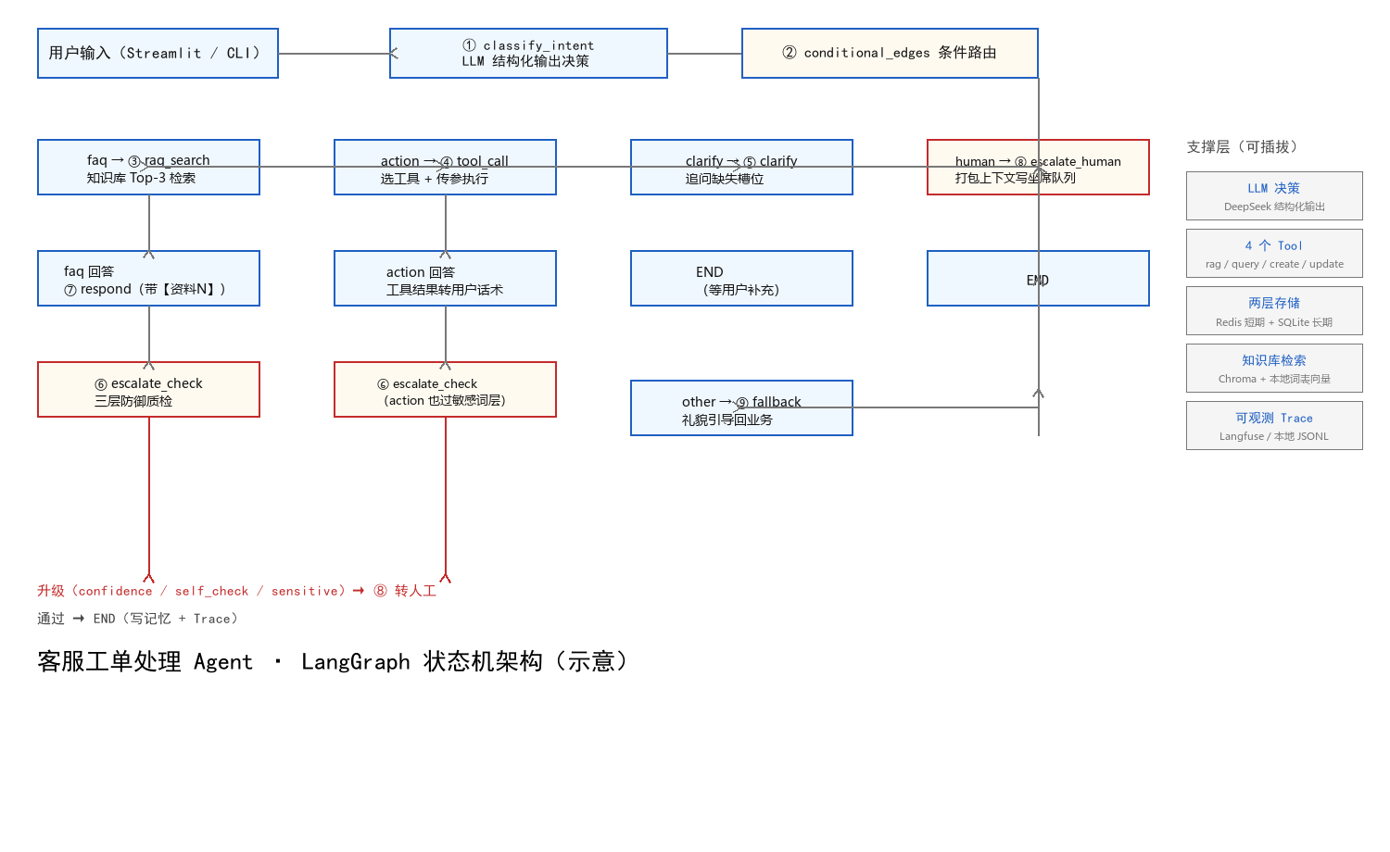
图1 客服工单处理 Agent 状态机架构（示意）
系统由一个 LangGraph 状态机（8 个执行节点 + 2 处条件路由）与四个支撑层组成：LLM 层（决策）、工具层（执行）、存储层（记忆与持久化）、观测层（留证）。全部节点共享同一个 Pydantic 状态对象 AgentState，节点之间只读状态、只写增量，天然解耦。
3.3 八节点 + 条件路由清单
序号 | 节点 | 职责 | 关键实现
1 | classify_intent | 五类意图分类，输出置信度 | LLM 结构化输出 + Pydantic 校验
2 | conditional_edges | 按意图分流 | LangGraph add_conditional_edges
3 | rag_search | 知识库 Top-3 检索 + grounded 标记 | 向量库 + GROUNDED_THRESHOLD=0.25
4 | tool_call | 选工具、传参、执行 | 结构化输出 + Tool 注册表
5 | clarify | 缺失槽位反问 | 槽位列表 + 追问话术
6 | escalate_check | 三层防御升级判定 | 置信度 / self-check / 敏感词
7 | respond | 回答合成（faq 走 LLM，action 走工具话术） | Prompt 护栏 + _humanize_tool_result
8 | escalate_human | 打包上下文写坐席队列 | SQLite queue 表
9 | fallback | 无关话题兜底 | 固定话术
3.4 技术选型对照
技术 | 角色 | 为什么选它（替代方案及理由）
LangGraph | 状态机编排 | 单 Agent 多分支场景最贴合；手写循环分支难维护，CrewAI/AutoGen 是多 Agent 协作框架，LangChain Chain 表达不了循环分支
Pydantic | 状态模型 + 结构化输出 | 类型安全、fail fast；结构化输出是 LLM 决策格式化的基础
Chroma | 知识库向量检索 | pip 零部署、可持久化；FAISS 默认不持久化，Milvus 需单独部署
SQLite | 工单与队列持久化 | Python 内置零安装，单机实训足够；MySQL 属过度设计
Redis | 短期会话记忆 | 独立进程，Streamlit 刷新不丢状态；连不上自动降级
Langfuse | 全链路 Trace | 开源可自托管；LangSmith 服务器在国外访问不稳
DeepSeek | LLM 决策 | 真实模型负责分类/选工具/质检；Key 必填，没有离线规则 Mock
4 详细设计与实现
4.1 LLM 层（决策者）
LLMClient 抽象基类（ABC）只暴露 chat() 与 structured() 两个接口：前者用于回答合成，后者强制 LLM 返回符合 Pydantic schema 的 JSON。OpenAICompatLLM 通过 json_object 模式加宽容量解析实现真实 DeepSeek 接入；没有规则 Mock；分类、选工具、质检全部由真实 DeepSeek 完成。结构化输出是“LLM 当决策者”的技术基石：分类结果必须形如 {"intent": "faq", "confidence": 0.9, "missing_slots": []}，非法 JSON 在入口即被拦截。
4.2 检索层（知识）
本地词表向量用客服领域词表 TF + L2 归一化实现可复现的中文相似度；ChromaBackend 注入自定义中文 embedding 函数，替换默认英文 MiniLM 模型，避免中文向量污染；未装 Chroma 时自动降级 numpy 内存后端。检索结果含 score 与 grounded 标记，由 GROUNDED_THRESHOLD=0.25 判定“是否有依据可作答”，不再使用 0.65 死配置。
4.3 工具层（执行者）
Tool 类统一封装函数、功能描述与 JSON Schema 参数规范，__call__ 返回 JSON 字符串。四个工具分别为 rag_search（知识检索）、query_ticket（查工单）、create_ticket（建工单）、update_ticket_status（改状态），底层全部参数化 SQL。tool_call 节点由 LLM 结构化输出选择工具与参数，respond 节点把工具 JSON 转成用户话术。
4.4 存储层（记忆）
ShortTermMemory 门面优先使用 Redis 保存最近 10 轮对话，连接失败自动降级进程内 dict（using_redis 属性可观测）；TicketStore 以 SQLite 维护工单表与坐席队列表，预置 TK001/TK002 种子工单，让 action 分支开箱可演示。
4.5 观测层（留证）
create_trace 工厂按配置选择 Langfuse 或本地 LocalTrace，后者把输入、节点决策、工具调用与耗时写入 data/trace_log.jsonl，CLI 以 --trace 查看。Trace 是回答“这个回复是怎么来的”的唯一证据链。
4.6 三层防御实现
escalate_check 为独立质检节点：层1 检索置信度，faq 分支无 grounded 命中即拒答转人工；层2 LLM self-check，仅对 faq 分支校验拟回复是否带【资料N】引用（action 回复来自工具天然有据）；层3 敏感词拦截，全分支扫描用户输入，投诉与愤怒情绪无条件转人工。三层分别管理知识缺口、LLM 幻觉与产品边界三类风险。
5 系统测试与结果
5.1 单元测试
编写 18 项 pytest 用例，覆盖五类路由、三层防御（含 self-check 直接构造状态）、4 个工具调用、SQLite 增改查与队列、检索排序与 grounded、短期记忆、真实 LLM 路由。有 Key 时 18 passed；无 Key 时 10 passed / 8 skipped。
5.2 端到端评测
12 条评测用例（E01~E12）覆盖五类意图与边界场景，每条断言路由正确性、回复关键内容与升级层正确性。评测结果：12/12 通过（100%），平均单轮耗时 2232.0ms（真实模型，2026-11-07）。
用例 | 输入 | 期望路由 | 结果
E01~E04 | 订单超时/退款规则/发票/退货 | faq（回答带【资料N】） | 通过
E05~E07 | 查/改/建工单 | action（工具执行） | 通过
E08 | 我要退款（缺订单号） | clarify（追问） | 通过
E09 | 骗子投诉曝光 | human（转人工） | 通过
E10 | 今天天气 | other（兜底） | 通过
E11 | 你们支持货到付款吗（知识库未覆盖） | 层1 confidence 转人工 | 通过
E12 | 太垃圾了要差评（情绪） | 转人工 | 通过
5.3 阈值标定实验
本地词表 TF 向量稀疏，相似度天然偏低。对 4 条 faq 用例扫描检索门槛：0.10~0.30 区间全部可作答，0.35 起开始漏答，故选 GROUNDED_THRESHOLD=0.25；旧版 0.65 死配置已删除。
阈值 | 4 条 faq 用例可作答数 | 结论
0.10 | 4/4 | 可作答
0.15 | 4/4 | 可作答
0.20 | 4/4 | 可作答
0.25（当前） | 4/4 | 可作答 + 挡住无关题
0.30 | 4/4 | 可作答
0.35 | 3/4 | 漏答
6 遇到的问题与解决
序号 | 问题 | 根因 | 解决方案
1 | self-check 报 KeyError | Prompt 花括号被 format() 当占位符 | 双花括号转义 {{ }}
2 | invoke 返回 dict 无法点取字段 | LangGraph 内部以 dict 存状态 | AgentState.model_validate() 包装
3 | Chroma 中文检索命中混乱 | 默认英文 MiniLM embedding 对中文产生随机相似度 | 注入自定义中文 embedding 函数并清库重建
4 | 能答的题被误推人工 | 稀疏 TF 相似度达不到 0.65 阈值 | 分离 GROUNDED_THRESHOLD=0.25，实验标定
5 | 正常回答被敏感词误伤 | 扫描了回复文本（含 KB 原文的“投诉”） | 层3 只扫描 user_input
6 | escalate_check 报 UnboundLocalError | draft 变量定义位置丢失 | 函数开头统一 draft = state.draft_reply or ""
7 | action 回复被 self-check 误杀 | 工具话术无【资料N】引用 | self-check 仅 faq 分支执行
8 | Trace 写入崩溃 | span 内 KbHit 列表不可 JSON 序列化 | 递归 _to_jsonable 转 dict
7 实训总结与收获
本实训完整实现了一个以 LangGraph 状态机为核心的客服工单处理 Agent。与第一版手写 ReAct 循环相比，状态机方案把流程显式化为 8 个执行节点 + 2 处条件路由：分支逻辑不再藏在 if/else 里，节点各自独立可测，状态以单一 Pydantic 对象流转，新增能力只需注册新节点与新工具。
收获集中在四个方面：一是理解了状态机编排 Agent 的价值，LLM 决策与代码执行分离；二是掌握了结构化输出、Prompt 护栏、self-check 质检等 LLM 工程关键手段；三是学会用实验说话——阈值标定、评测自动化、Trace 留证；四是积累了真实踩坑经验，包括中文 embedding 污染、提示词转义、类型转换等，每个问题都有根因与修复。
后续改进方向：接入真实 DeepSeek 与 BGE-M3 做语义一致性回归、用 Langfuse 管理评测集、增加多轮槽位填充与更多工具（物流查询、优惠券等）。
8 附录
8.1 运行说明
安装依赖后，双击 启动网页.vbs 在浏览器打开 Web UI；双击 启动命令行.bat 进入 CLI。也可执行 python main.py --chat "问题" 单轮处理、--interactive 多轮对话、--eval 跑评测、--queue 查看坐席队列、--trace 查看 Trace。复制 .env.example 为 .env 并配置 LLM_API_KEY；未配置 Key 时 Web/CLI 会阻断，不输出假回答。
8.2 目录结构
目录/文件 | 说明
app/ | 状态机：graph.py 组装 8 执行节点 + 2 条件路由，nodes/ 各节点实现
llm/ | base 抽象 / openai_compat 真实 DeepSeek 接入
tools/ | Tool 类 + 4 工具注册表 + JSON Schema
memory/ | 短期记忆门面（Redis/内存）+ 长期记忆（SQLite）
retrieval/ | 本地词表向量 + Chroma/内存向量库 + 检索
observable/ | Langfuse / 本地 Trace 工厂
eval/ | 12 条评测用例 + 阈值标定实验
tests/ | 18 项 pytest 单测
main.py / streamlit_app.py | CLI 与 Web UI 入口

